L
TALETE E L’ASINO
C’era una volta un filosofo di nome Talete il quale si serviva di un asino per trasportare certi carichi di sale.
I sacchi pesavano sulla soma e il povero asino faticava, faticava…
Per fortuna dell’asino (non di Talete), il caso volle che la bestiola, mentre attraversava un torrente, cascasse a mollo.
Come si rialzò sentì il peso alleggerito. Allora ad ogni torrente faceva finta di cadere nell’acqua, per poi rialzarsi e trottare allegramente.
Ma i filosofi ne sanno una più dell’asino.
Talete capì presto il trucco e volle impartire una lezione al suo somaro: invece del sale, lo caricò di straci e di spugne.
Arrivato al torrente, l’asino fece finta di cadere, ma non poté più rialzarsi sulle quattro zampe, tanto l’acqua aveva imbevuto gli stracci e le spugne.
Talete gli diede una mano e, finalmente, l’asino si rizzò.

Al vero saggio ciò che importa è dar la lezione ai “furbi”, non gli va certo di affogarli.

UN GRANDE RICEVIMENTO IN PARADISO
Un giorno il buon Dio organizzò nel suo paradiso un grande ricevimento al quale invitò tutte le virtù. Queste giunsero da ogni parte del mondo.
Arrivarono la Semplicità e l’Umiltà e si abbracciarono.
Arrivarono la Verità e la Trasparenza e si baciarono…
Solo due virtù si squadrarono, visibilmente stupite l’una dell’altra.
“Ah, è vero, sorrise il buon Dio. Avevo dimenticato che voi non vi siete mai incontrate. Permettetemi che vi presenti: la Beneficenza… la Riconoscenza”.

Quando la minestra sa di bruciato, tutti se ne accorgono; quando è buona e ben condita, chi pensa a congratularsi con la cuoca?

Festa del Fante
domenica 21 ottobre 2007

ore 9,00: Ritrovo presso la Piazza dei Fanti, in via dei Fiori
ore 9,30: Deposizione della corona d’alloro con la presenza delle autorità
ore 10,30: S. Messa per tutti i Fanti defunti

ore 12,30: Pranzo presso il Brolo da Checco a Sarego

--------------------------------------------------------------------------------------------------------------------------------------

SI RIAPRE

IL BAR del CENTRO PARROCCHIALE

orari di apertura:

Sabato dalle ore 20,00 alle 23,00; Domenica dalle ore 8,45 alle 12,00

Martedì 16, ore 15,00 Grande Tombola a favore di Suor Tiziana
Venerdì 19, ore 20,30 Serata Missionaria con Suor Tiziana
Sabato 20, ore 15,00-16,00: Confessioni in chiesa
Domenica 21, Giornata Missionaria Mondiale con Suor Tiziana
----------------------------------------------------------------------------------------------------------------------------------------
Pulizie della chiesa, mercoledì 17, ore 9,00: Crestani Maristella – Gelso Paola – Peota Maria Teresa – Peota Anna – Peota Margherita
Pulizie aule catechismo, mercoledì 17, ore 9,00: Casarotto Laura in Magnani – Parladore Rossella in Daltoè – Rinaldi Martina in Puschiavo
----------------------------------------------------------------------------------------------------------------------------------------
Visita e benedizione delle famiglie: Via Monte Grappa e laterali
----------------------------------------------------------------------------------------------------------------------------------------

E’ nata una bambina: DELETTA
Le campana hanno suonato a festa per la nascita di Deletta nella famiglia di Rossetto Josè e Paiusco Bruna.
Le nostre più vive felicitazioni ai genitori!
----------------------------------------------------------------------------------------------------------------------------------------

Suor Tiziana a Meledo
il venerdì 19 e la domenica 21 ottobre

Suor Tiziana è rientrata in Italia per un breve periodo di riposo. Con l’occasione l’abbiamo chiamata ad animare la Giornata Missionaria Mondiale, parlando alle Messe della Domenica 21 ottobre.
Il venerdì precedente 19 ottobre abbiamo organizzato una Serata Missionaria al Centro parrocchiale con la presenza di Suor Tiziana, che avrà modo di illustrare la sua attività missionaria in Costa d’Avorio.
Fin d’ora siamo invitati tutti, giovani e adulti, della nostra Parrocchia sia il venerdì che la domenica. Vi attendiamo numerosi!
----------------------------------------------------------------------------------------------------------------------------------------

ANNIVERSARI DI MATRIMONIO

Le coppie di 5, 10, 15, 20, 25, 30, 35, 40, 45, 50 anni e oltre,

sono invitate a festeggiare l’anniversario di Matrimonio la domenica 18 novembre: ore 10,30 S. Messa e poi alle ore 12,00 Pranzo.

Chi intende partecipare è pregato di prenotarsi presso

M. Grazia Salvadore o Ilaria Zaupa entro il 28 ottobre.

E’ INIZIATO IL CATECHISMO

Mercoledì, ore 14,30: 3ª media A; ore 15,00: 5ª elem. A; 2ª elem.
ore 15,30: 3ª media B; ore 17,00: 3ª media C; 1ª media A e B
Giovedì, ore 14,30: 3ª elem. A
Venerdì, ore 15,00: 4ª elem. A; 2ª media A e B;
Sabato, ore 14,30: 3ª elem. B; 4ª elem. B; 5ª elem. A e B
Attenzione: i ragazzi delle Medie sono pregati di portare l’iscrizione.

Giovedì 8 novembre
GITA al LAGO di GARDA:
visita al VITTORIALE e alla MADONNA del CARMINE

Giovedì 8 novembre, con partenza alle ore 13,30, in pullman andremo a Gardone Riviera (Brescia) per la visita al famoso “Vittoriale” del poeta Grabriele D’Annunzio e al santuario della Madonna del Carmine a S. Felice del Benaco (Brescia).
La visita del Vittoriale comprendente il grande Parco con il teatro all’aperto, la prua della Nave Puglia, il M.A.S. (motoscafo anti sommergibile) la fontana del Delfino, la valletta dell’Acquapazza e quella dell’Acquasavia, il Mausoleo, sepoltura del D’Annunzio, l’esterno della Villa Priora e della Villa Mirabella. Il biglietto di entrata costa euro 7; prezzo ridotto di euro 4 dai 7 ai 12 anni e dopo i 65 anni; gratuito per i bambini fino ai 7 anni.
Iscriversi al Centro parrocchiale o al negozio Prima Moda o al negozio di Emma Zambon, fino all’esaurimento dei posti, versando un anticipo di euro 5,00.
----------------------------------------------------------------------------------------------------------------------------

Il Re e il Buffone

C’era una volta un re grande e sciocco il quale si lamentava che il terreno ruvido gli faceva male ai piedi.
Allora ordinò che tutto il paese venisse tappezzato di pellame.
Il buffone di corte rise quando seppe dell’ordine dato dal re. “Che idea folle, Vostra Maestà”, esclamò. “Perché sprecare così tanto denaro? Basterà che tagliate due piccole pezze con cui proteggervi i piedi”. Il re eseguì il consiglio del buffone. Fu così che nacquero le prime scarpe.
Fu così che nacque l’uomo saggio che ha capito che prima di cambiare il mondo, deve cambiare se stesso.

Altre informazioni visitando il sito della parrocchia: www.meledo.it
Hanno collaborato: Don Demetrio, Giancarlo, Giuseppe
Venerdì 19 ottobre, alle ore 20.30, ci sarà Stefania

MELEDO - PARROCCHIA DI S. MAURIZIO

XXVIII fra l’anno
N. 560 – 14 Ottobre 2007

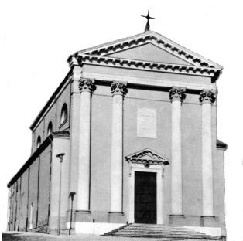

“Uno di loro vedendosi guarito, tornò indietro lodando Dio a gran voce… Era un Samaritano”. (Lc 17, 15 - 16)

Dieci lebbrosi implorano la guarigione, ma solo uno di loro, un Samaritano, sente il bisogno di tornare indietro a ringraziare Dio. Impariamo anche noi ad essere grati verso Dio nostro Padre.
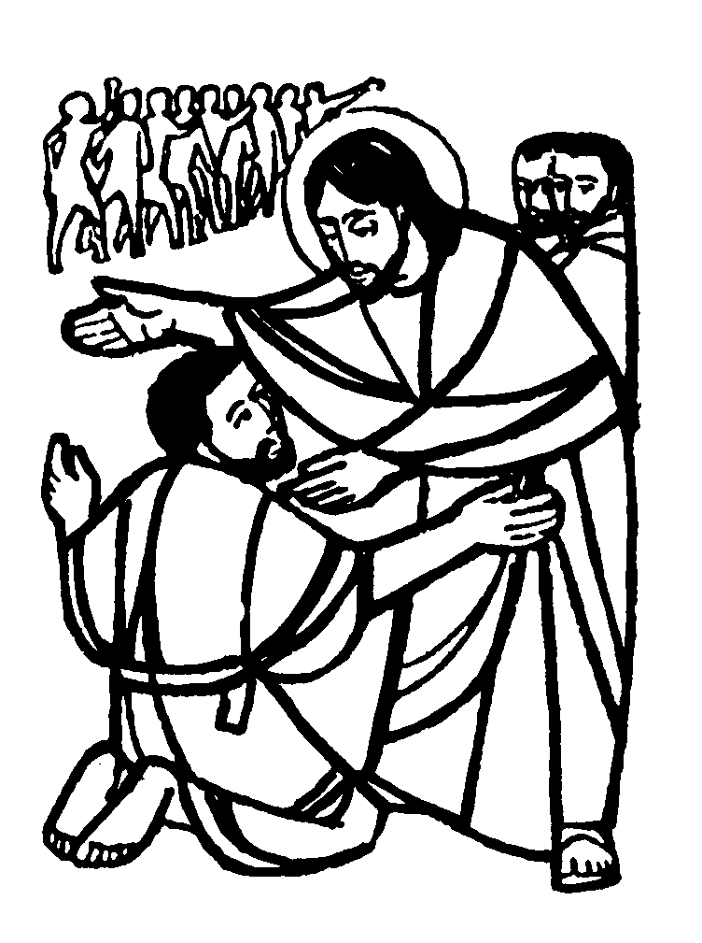

DOMENICA 14: 28ª tra l’anno Ss. Messe festive ore 8:00 –10:30
ore 8,00 def. Bertozzo Igino;
ore 10,30 def. Negro Matteo; Fratelli e fam. Meneguzzo; fam. Massignan Giulio

LUNEDI’ 15: S. Teresa d’Avila ore 19,00 S.Messa

MARTEDI 16: S. Margherita Alacoque ore 8,30 S. Messa e Adorazione
Def. fam. Zambon; 30º Suor Maria Beatrice Vitaliani

MERCOLEDI’ 17: S. Ignazio di Antiochia ore 8,30 S. Messa
GIOVEDI’ 18: S. Luca evangelista ore 19,00 S.Messa

VENERDI’ 19: S. Paolo della Croce ore 15,00 S. Messa al Cimitero al Centro parrocchiale, ore 20,30: Serata Missionaria con Suor Tiziana

SABATO 20: S. M. Bertilla Boscardin S. Messa festiva ore 19,00
Def. a. Prenesti Giuseppe

DOMENICA 21: 29ª tra l’anno Ss. Messe festive ore 8,00 –10,30
Giornata Missionaria Mondiale con Suor Tiziana
Le offerte raccolte oggi in chiesa vanno per le Missioni

Ore 9,00 Catechesi familiare (genitori e bambini di 1ª elem.)
Ore 10,30 a. Grandi Marino e Pasquale Armelinda; Fanti defunti

